商店街のスピンオフイベントで仲間の輪を広げていく
やりたいこと、やれることをやる『神社カフェ「ａｓａｉｋｕ」』に取り組む『樟葉宮表参道商店会』

■ 商店街名：樟葉宮表参道商店会
枚方市楠葉中町1-5
http://www.113k.me
- 会 長 名：川口 誠 氏
- 会 員 数：34店
- 取 材 日：平成28年11月21日
足並みが揃いにくい活性化の取組
空店舗が増え、来街者が減り、活気が失われていく商店街、そうした状況を目の当たりにして活性化に取り組む商店街は少なくありません。
しかし、いざ、商店街で活性化に取り組もうとすると、何をするのか、誰がするのかで、まとまりがつかなくなることが間々あります。また、活性化の取組を始めても、各店の足並みが揃わず、効果が思ったほどみられないということも、商店街ではたびたびみられる光景です。
商売、商店街、地域に対する考え方、商店街活動への関わり方など、店主それぞれで異なる上、これまでの商店街での人間関係もあって、１つにまとめることが難しく、活性化には総意を得ても、取組は遅々として進まない状況に陥るのは致し方ないことなのかもしれません。ただ、そうしている間も、商店街の活気はどんどん失われてしまいます。
今回の事例は、そうした状況に直面し、じりじりと焦燥感が募る方に、参考にしていただけると思います。

歴史のある街の商店会
樟葉宮表参道商店会は、京阪電鉄の樟葉駅から徒歩10分程、交野天神社（かたのあまつかみのやしろ）に続く、道沿いにあるお店を中心とした商店会です。商店会名にある樟葉宮は、継体天皇が507年に即位した宮で、交野天神社の境内にあったとされます。
商店会の会員は34店舗。食料品を扱うお店や介護サービスステーション、バイクショップなどがあります。参道から少し離れた樟葉駅近くの飲食店も会員になっています。
会長は、豆腐屋を営む40歳台の川口氏が務め、役員も７人中３人が40歳台です。
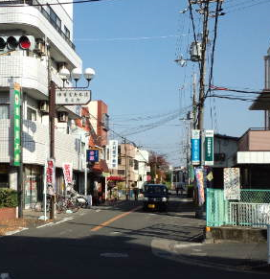
交野天神社へつづく参道沿いの商店会

精力的に取り組む商店街活性化
川口会長は、平成21年に会長職に就き、これまで、商店会でさまざまな取組をしてきました。
商店会のサイトにアクセスすると最初に目に付くのが、商店会のキャラクター「みっけちゃん」です。ゆるキャラブームに乗って製作し、会員の店舗をブログで紹介するなど、商店会のイメージづくりの大役を担っています。オリジナルグッズが販売され、遠方からも「みっけちゃん」を目当てに、イベントに参加するファンがいるほどの人気です。
Ｂ級グルメがブームになったときには、同じ枚方市に本社を置く、くらこんとコラボレーションして「塩こんぶ焼きそば」を生み出し、枚方市発のＢ級グルメとして売り出しました。最近、第２弾の「枚方塩昆布ねぎラーメン」を発売しています。
商店会のイベントでは、hanaくずは商店会のハロウィンのイベントと連携したり、まちバルを開催したりするなど、精力的に商店会の活性化に取り組んできました。
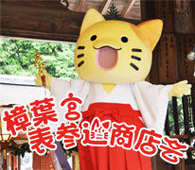
商店会のゆるキャラ『みっけちゃん』

神社カフェ「asaiku（あさいく）」
これまで様々な取組をしてきた、会長が、今、最も精力的に取り組んでいるのが、神社カフェ「asaiku」です。歴史ある交野天神社の境内で、ゆったりと休日の朝を過ごしながら、朝食を食べ、親子や地域とのつながりを育んでもらおうとするイベントです。
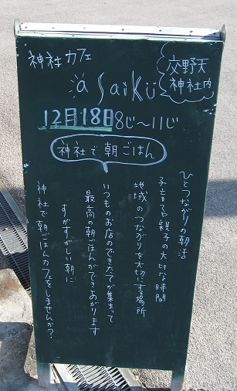
『asaiku』で朝食はいかがでしょうか
「asaiku」は朝８時から始まります。境内の参道沿いには、ベーカーリーショップやコーヒーショップなどの屋台が立ち並び、朝食となる食品や飲み物を販売し始めます。豆腐屋を営む川口会長の屋台では、購入してすぐ食べられるものだけでなく、お店で販売している湯葉や豆腐も並んでいます。食品の他にも、寝具店が地元野菜を販売していたり、化粧品店がハンドマッサージをしていたり、ヨガ教室が出張レッスンをしたりしています。
商店会のお店が集まる辺りから神社までは、１km程離れているものの、お店から離れていることでお客様に来てもらおうとする努力が生まれると川口会長は、神社で開催することでの効果を話します。
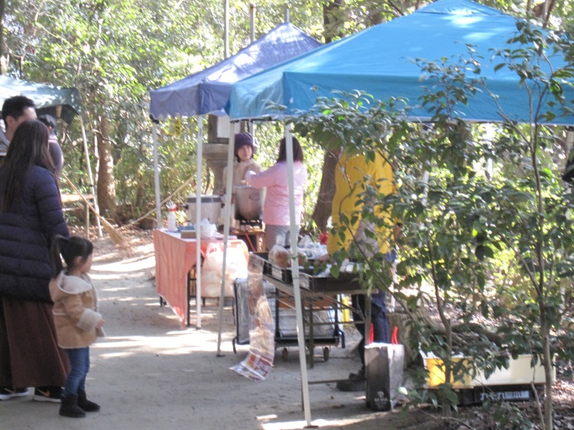
いつもと違う朝食はいかがですか？

普段は静かな境内ですが、「asaiku」が始まると、大勢の人で賑わいます。500円で販売される数量限定のワンプレート朝食セットは、オープンの８時前から行列ができ、整理券が配られます。各店で用意した食品も、売り切れが続出するほどです。購入したものは、お社の付近に並べられたテーブルで食べられるようにしてあります。
朝食を食べるだけでなく、商店会キャラクター「みっけちゃん」が、ファンや子どもを引き連れて境内を練り歩いたり、お社の前では、健康体操など地域の人たちによるイベントを開催したりして、来た人を飽きさせません。
近くの保育園がイベントをすることもあり、来場者は若い子育て世代の人が目立ちますが、年齢の高い人も多く、幅広い世代の人が楽しんでいます。
毎月第３日曜日を開催日と決め、定期に開催していることから、毎回訪れる常連客も多く、さまざまなイベントもあって、終了時刻の11時まで人が絶えることはありません。
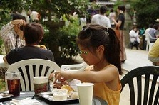
『asaiku』を楽しむ！
神社カフェ asaiku フェイスブック
https://ja-jp.facebook.com/asaiku.kuzuha/

単発イベントへの疑問
「asaiku」を始める以前、「樟葉宮みっけ市」と銘打ったイベントを開催していました。ワンコインセールや抽選会など商店会の販売促進イベントと、普段は買えない手作り品や食べ物を屋台で販売する手作り市を併催し、その日はお客様で賑わっていました。
しかし、「みっけ市」に来るお客様が、思ったようにお店に定着しないことから、川口会長は、「みっけ市」のような単発で開催するイベントの効果に疑問を感じていました。
イベントが賑わっても、個々のお店にお客様が誘導できなければ、お店のお客様にはならずに、イベントのお客様にしかなっていません。自分のお店にお客様を呼び込み、根付いてくれてこそ、商店街の活性化にもつながります。しかし、個々のお店の取組には温度差があり、それをなくすことは、容易なことではありません。
一方で、単発イベントを商店会で開催し続けるのは難しいとも言います。商店街でのイベントでは、企画の立案や運営が役員を中心に特定の人に偏ってしまうことは、商店街では珍しくありません。店を抱えながらの商店街の活動は負担が大きく、活動を担う人たちを疲弊させてしまいかねません。

協働する仲間でのスピンオフイベント
「asaiku」の出店は、1,500円の出店料を負担し、前日の準備と後片付けに参加することが、条件になっています。開催に協働すれば、商店会の会員でなくても参加が可能です。そのため、商店会の会計や運営とは独立させたスピンオフ（派生した）イベントとして開催しています。
スピンオフイベントとして開催することについて、川口会長は、「やりたいこと、やれることをやっていくことで参加したいという人が出てきて、輪を広げていけばよい。参加するかしないかは、個々の会員が考えればよいこと。」と話します。
やりたいことをやることで、やる気ややりがいの醸成につながり、また、自然体でイベントに参加でき、継続して取り組めるようにもなります。
一方で、会長は「asaiku」だけでなく、会員から商店会の活性化、各店の集客につながるような提案があれば、取り組んでいきたいとも語っています。
やりたいこと、やれることをやれるお店でやっていく、商店街の活性化に向けた活動のあり方の１つを示しているのではないでしょうか。

